1. Qu’est ce que rxjs 2

2. Introduction, Terminologie & Setup 5

a. setup 6

b. Code sur github du tuto 6



1. Qu’est ce que rxjs

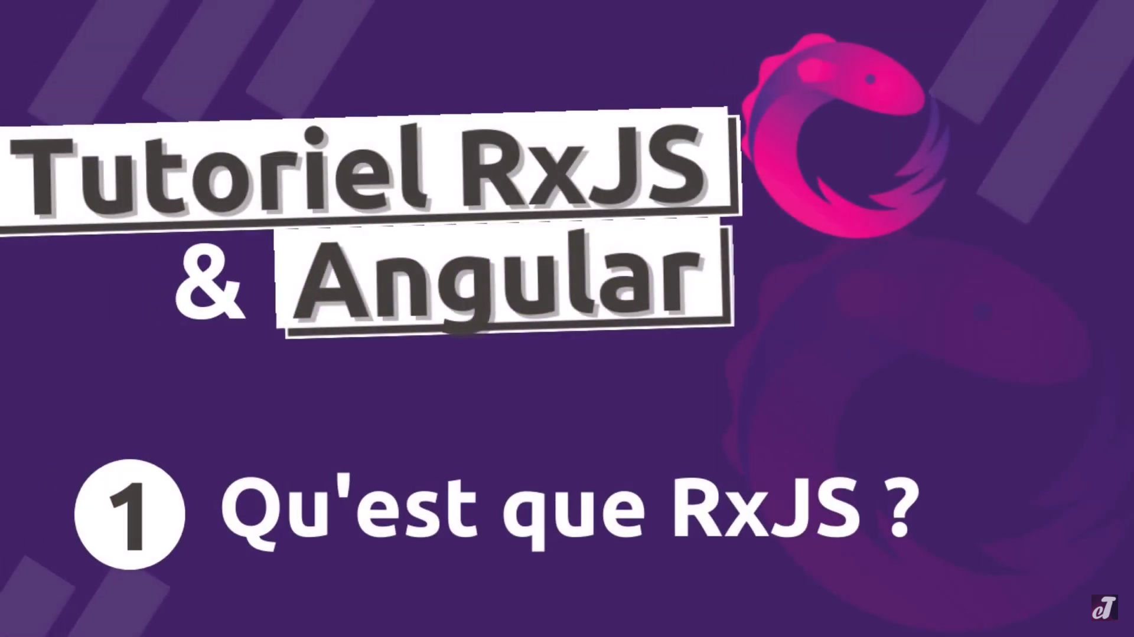

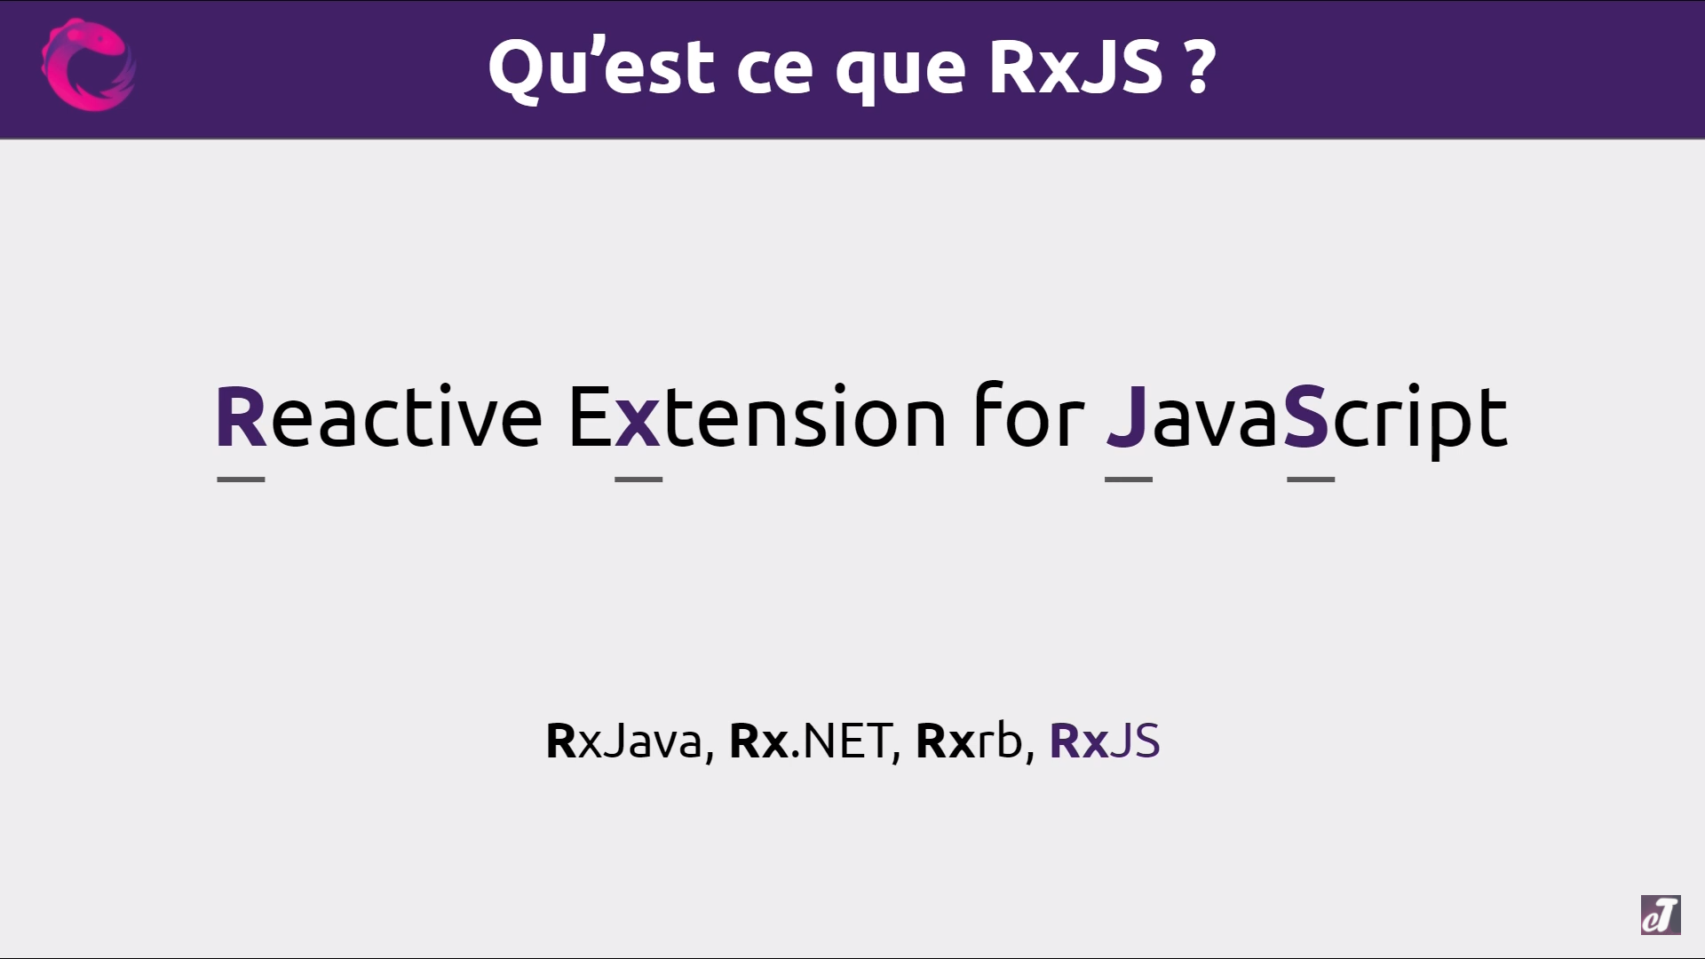

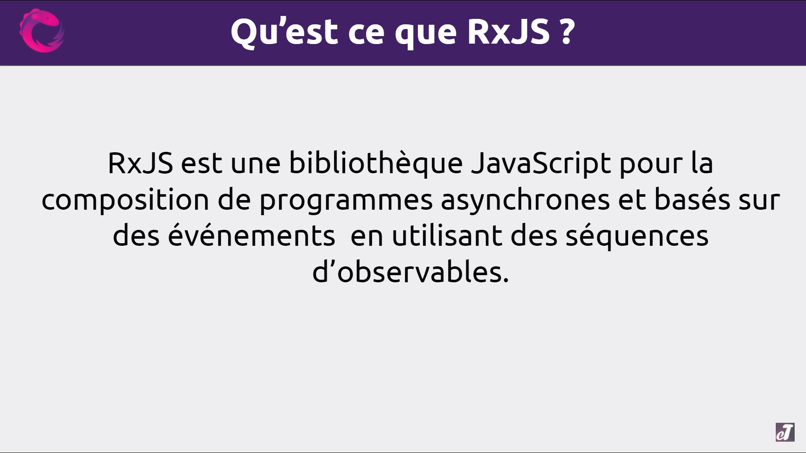

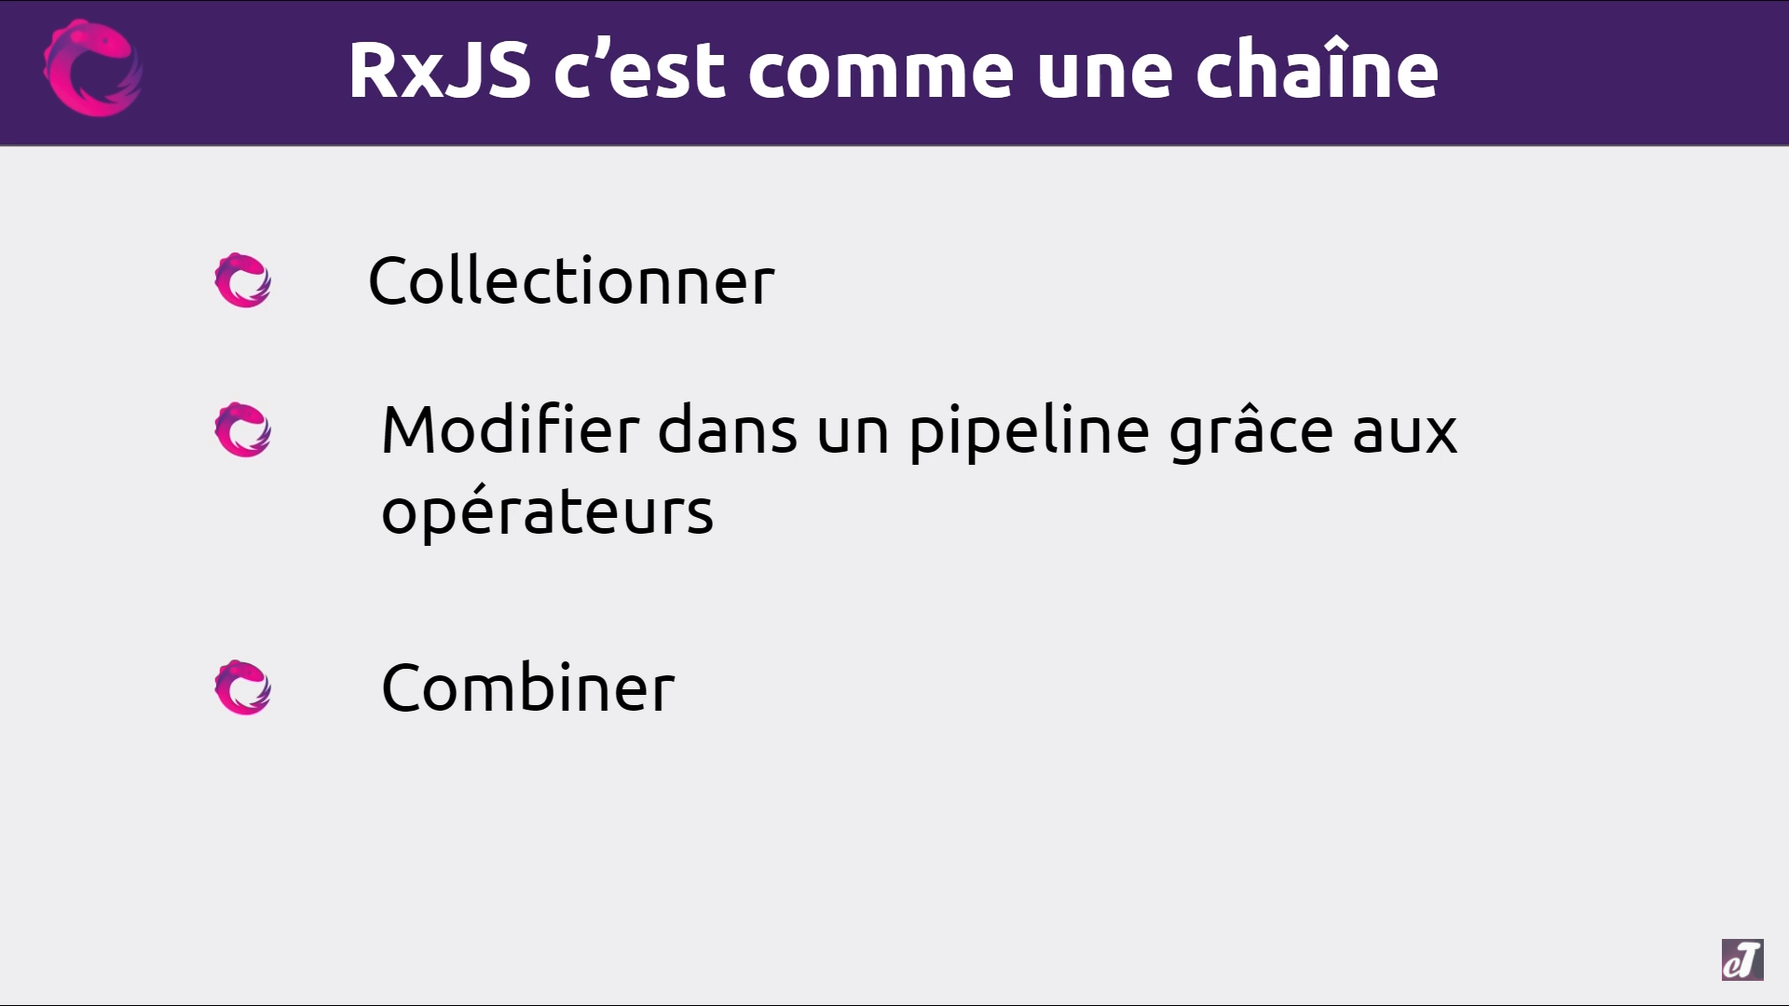



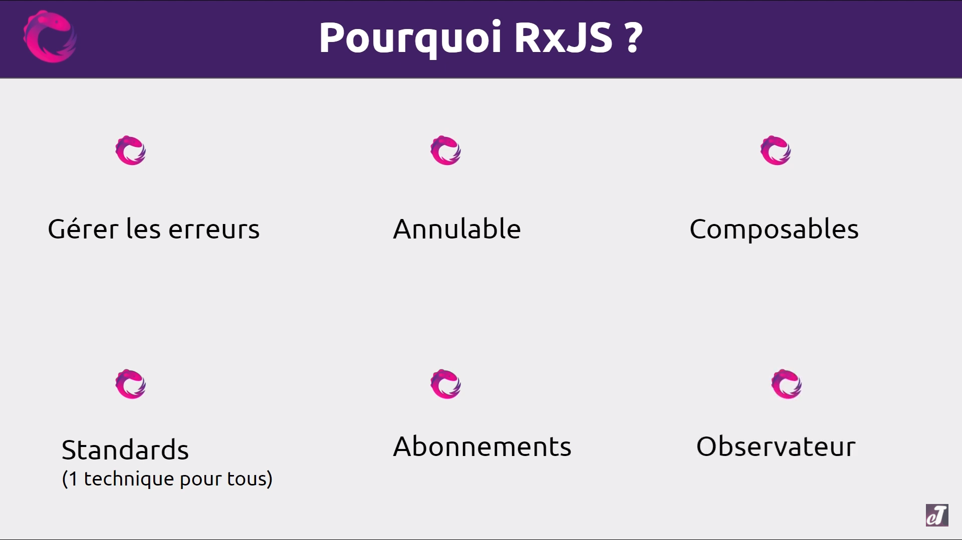

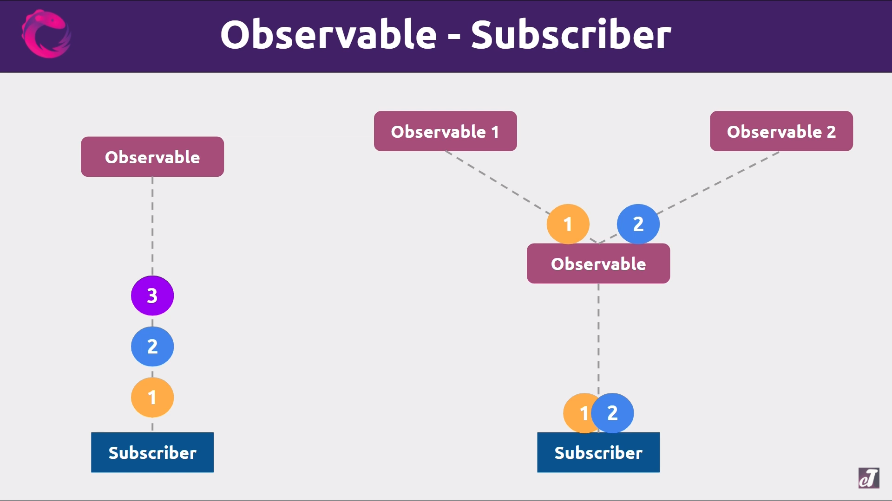

1. Introduction, Terminologie & Setup

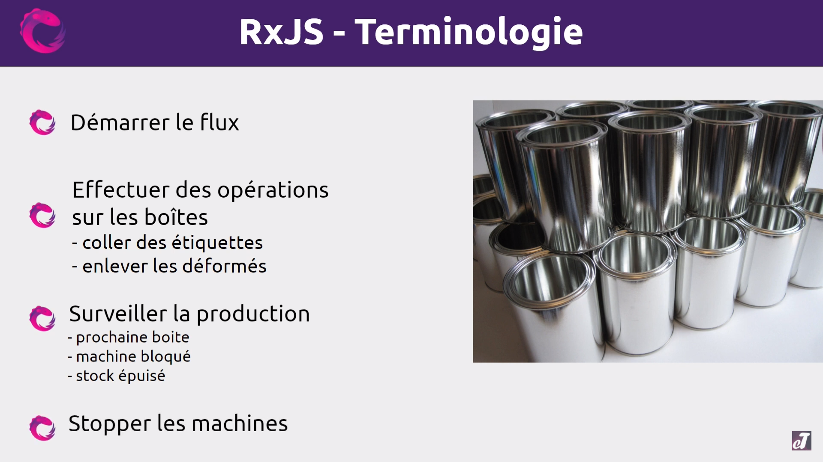

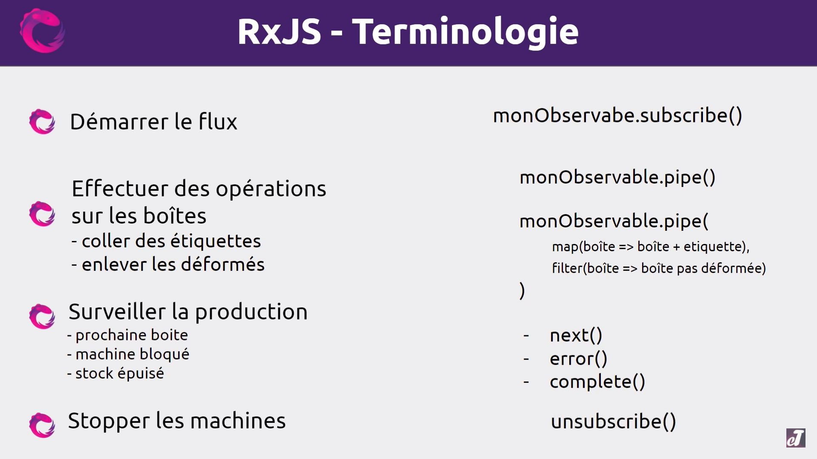

1. setup

* Installer vscode
* Nodejs
* Angular cli

> ng new 6_rxjs_et_angular --directory .\6_rxjs_et_angular\

1. Code sur github du tuto

<https://github.com/billyjov/tutoriel-rxjs>

1. Comment créer et gérer un Observer et un Subscriber ?